SCG(Social Consulting Group)에서 기업 사회공헌 4th컨퍼런스

제조업(B2B, B2C) 사례를 통해 알아보는 WHY&HOW 혁신형CSR/CSV?!
여러분을 초대합니다!!

아모레퍼시픽, 두산인프라코어, 현대건설, 탐스코리아

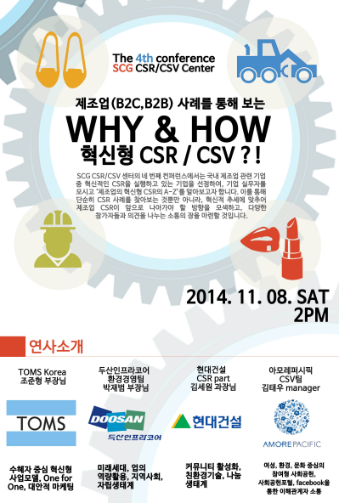
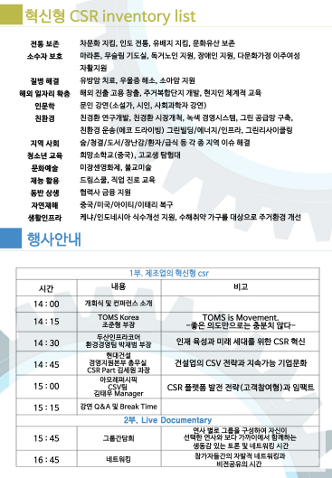

1. 어디서?
서울시 마포구 성산동 강북청년창업센터
2. 언제?
11월 8일 (토) 14:00-17:00
3. 누가?
기업의 사회공헌활동 업무(경영혁신, 혁신형 CSR, 내부마케팅, 환경경영, 지속가능경영) 에 관심 있는 당신
4. 참가비
학생 15,000원 / 직장인 30,000원 / 게좌번호(하나은행)777910-182-64807
- 대학생으로 등록하신 분은 현장에서 학생증을 보여주세요.
- 본 특강은 현장구매 불가로 인하여 선 입금 방식으로 진행됩니다.
입금 전 텍스트 공지신청서URL을 통해 반드시 신청서를 작성해 주시길 바랍니다.
5. 현명한 소비자의 필수조건, 이벤트 참여
1) 페이스북 게시물 공유하면 추첨을 통해 5,000원 할인!
2) 친구랑 함께하고 싶은 당신을 위해 3명이상 함께 등록 시 10% 할인!

더 많이 알고 싶다면 >

[공식 블로그 URL]
http://blog.naver.com/scgcsrcsv
[페이스북 URL]
https://www.facebook.com/profile.php?id=100004474788731

[컨퍼런스 신청 URL]
https://docs.google.com/forms/d/1nMCytcOML3dE-gjficeM8TNS5RbLrRhrUPRVbRAX35Y/viewform?usp=send_form

~11.7까지 신청 가능하십니다!
But, 컨퍼런스 참석은 신청하신 선착순으로 가능하오니 최대한 빠르게 신청해주세요 :)
궁금하신 사항은 마음껏 메일로 보내주시길 바랍니다^^

